Los roles de género tradicionales .



“El contrato de género”

###### Femeninos. Masculinos.

* “El lugar de las mujeres es en la casa”
* “Está bien que las mujeres trabajen, pero no deben descuidar la casa”
* “Las mujeres tienen mayores habilidades

para el cuidado de la casa”

* “Todas las mujeres tienen un instinto maternal”
* “A las mujeres les cuesta tener puestos de liderazgo”
* “Los hombres son los proveedores del hogar”
* “Una mujer nunca debe ganar más que su pareja”
* “Los hombres son torpes para cuidar a los

hijos/as”

* “Los hombres AYUDAN en la casa”
* “Los hombres tienen un carácter más fuerte que las mujeres”



#### Los roles de género

**establecen**

Contratos de género.

Jerarquías y valores

diferenciados para tareas “femeninas y

masculinas”.

La reproducción de los roles de género en el trabajo.

Hombre → proveedor

Mujer → cuidadora

Las tareas asociadas a lo femenino, tiene menor status social

El mercado utiliza estas categorías para desvalorizar el trabajo de las mujeres.



Trabajo

Productivo

Reproductivo

##### Actividades humanas que producen bienes o servicios y que tienen un valor de cambio.

Actividades que se realizan en el espacio doméstico y en el hogar propio. NO REMUNERADO

Subvalorado

Condición esencial para que exista la fuerza de trabajo, es invisibilizado.

El trabajo productivo y acumulación

Inversión



Capital

variable



Capital fijo



Mantención

* Sistema capitalista como base de la estructuración de la **FAMILIA NUCLEAR.**
* Padre proveedor /Mujer cuidadora
* Desconocimiento de la labor “productiva” del trabajo domésticos y de cuidados.
* El fin último del capitalismo es **ACUMULAR**, la explotación de la fuerza del trabajo es uno de los mecanismos para que la acumulación prospere.
* Los productores directos o trabajadores/as sólo obtienen una porción de lo producido, generalmente en forma de salario, el salario satisface las necesidades básicas de los hogares, lo demás

se acumula en pocas manos y se invierte para acumular más.

del medio de

producción Salario

**Plusvalía**

Trabajo productivo, reproductivo y hogares.

Salarios



Visible

Tiempo de trabajo

(empresas)

Fuerza de trabajo

Salario del hogar

Trabajo doméstico y de cuidado

Invisible

Reproducción de la población

Reproducción de bienes y servicios. Relaciones, afectos, salud, bien estar.

# Capitalismo y patriarcado.

**Patriarcado:**

* 1. Provee la ordenación jerárquica sexual de la sociedad para el control político, social y económico.
  2. el trabajo doméstico es beneficioso para el capital, pero es también beneficioso para los hombres (como maridos, parejas o hijos)

### Capitalismo:

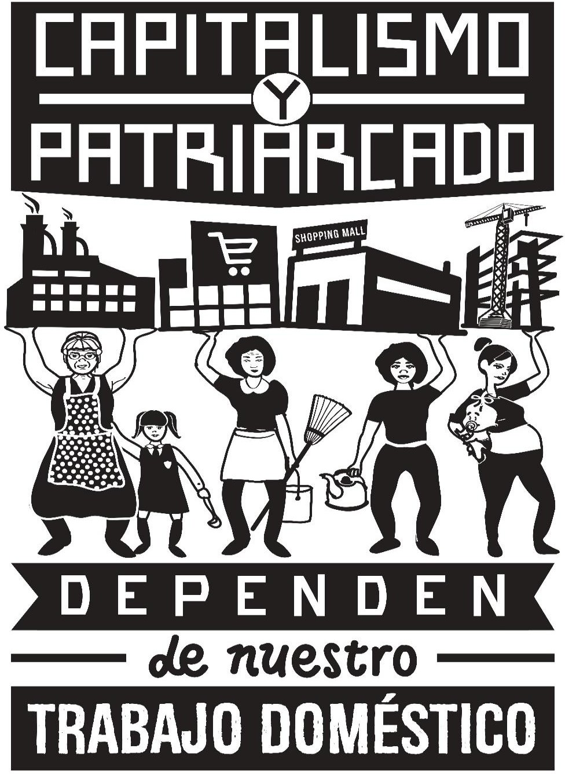Sistema de puestos vacantes, que crea jerarquías entre trabajadores/as

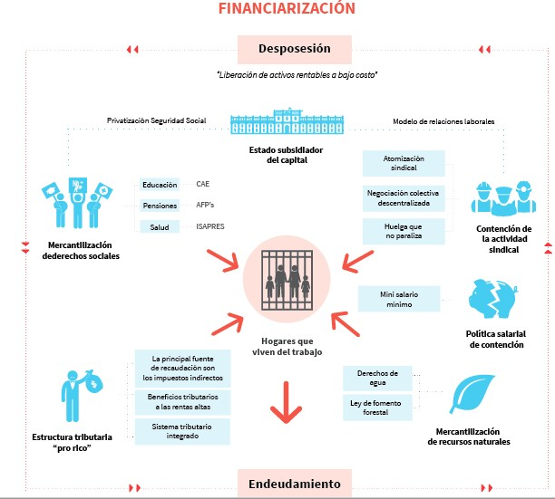

Capitalismo financiarizado y la desposesión



Mercantilización de la vida cotidiana (endeudamiento)

Mercantilización de los derechos sociales

Precarización de la vida y del empleo

Hiper acumulación



Intensificación de la reproducción y el trabajo domestico

**% de participación**

**% de participación.**

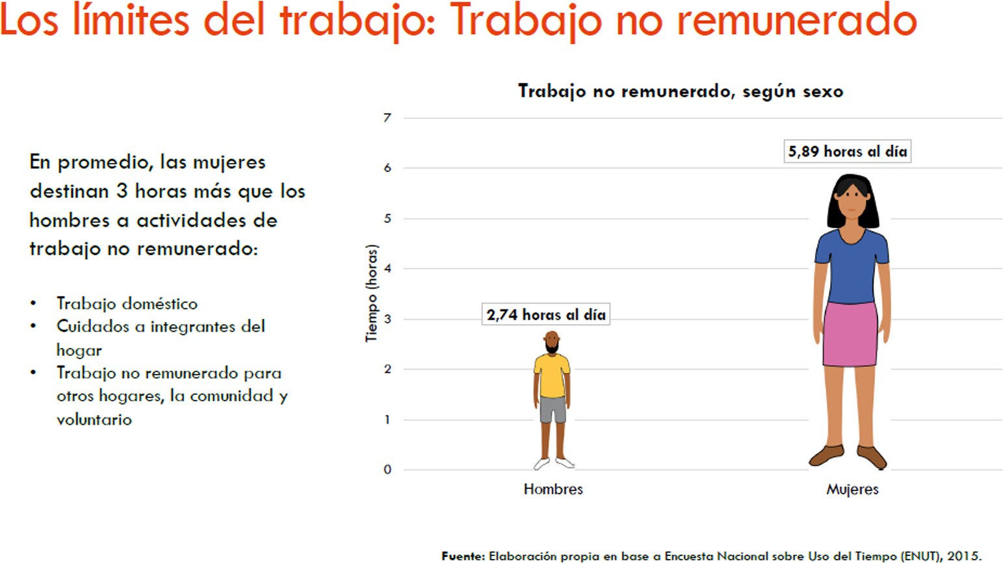

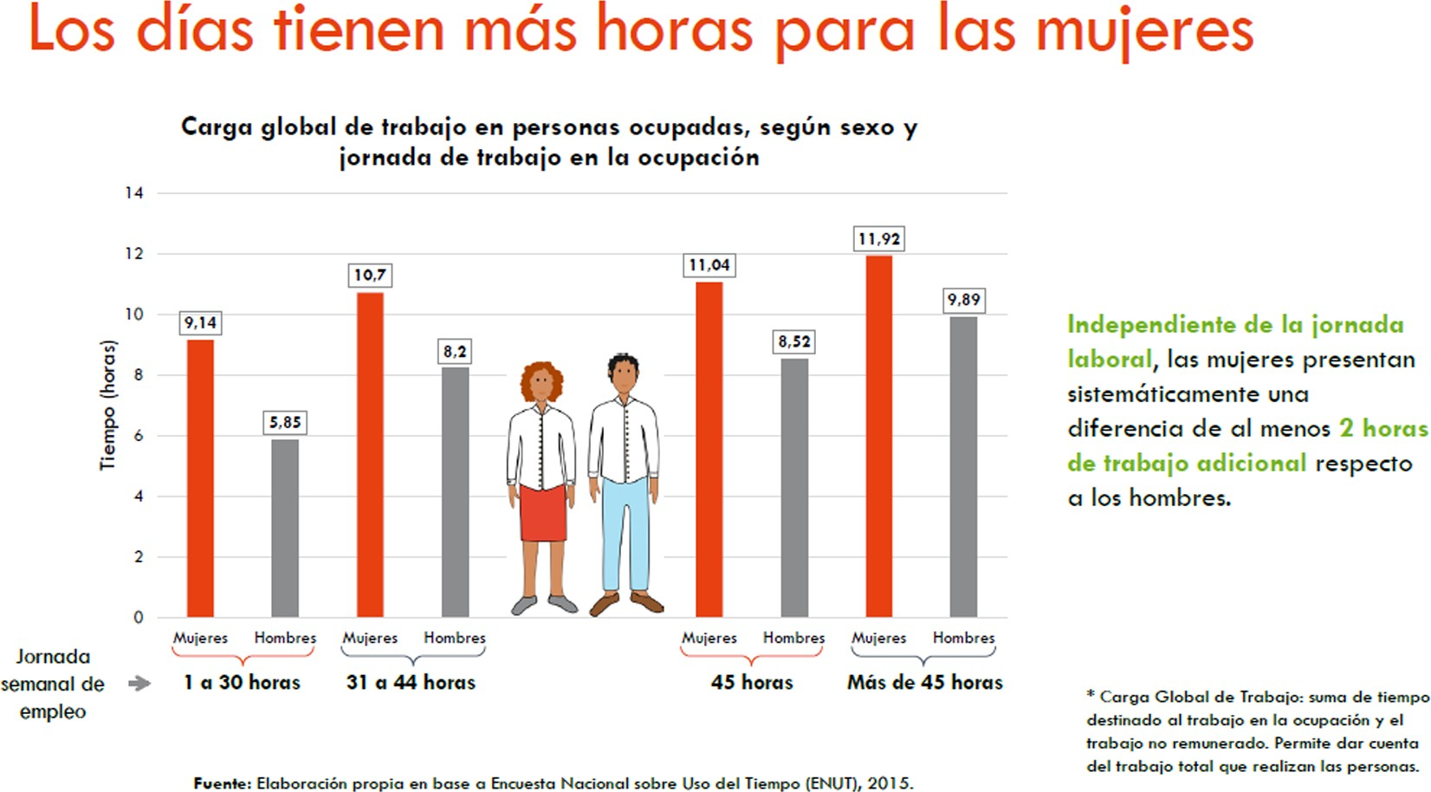

# Reflexiones finales

## Esta nueva forma de capitalismo está alterando los limites entre la producción y la reproducción, entre el mercado y el Estado y entre lo nacional y lo planetario.

Se mercantilizan derechos sociales y al mismo tiempo se atrae a las mujeres a un trabajo precarizado, con promesas de emancipación, **esto exprime la reproducción social hasta el extremo**

